1. Centro de Convenções de Talatona (CCTA)
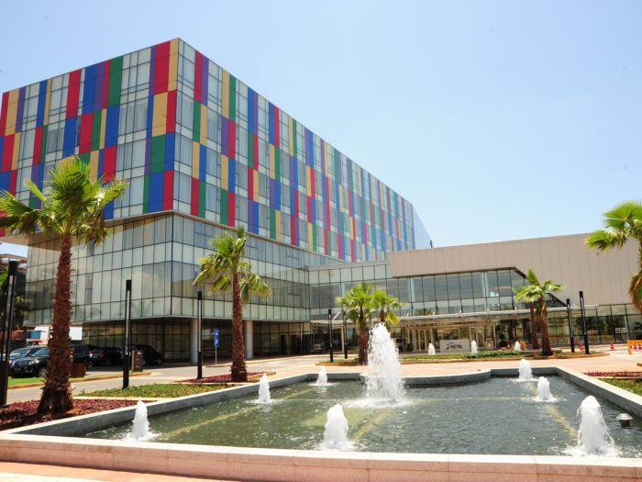
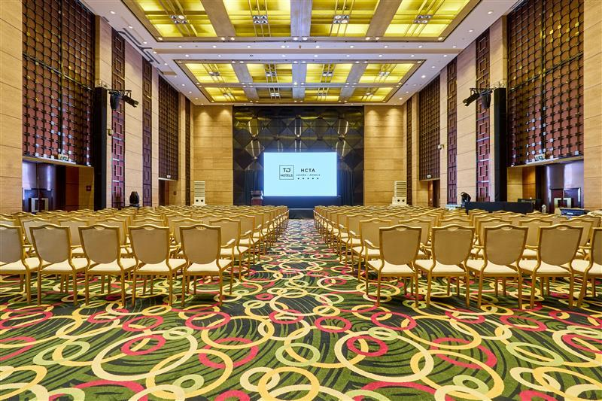
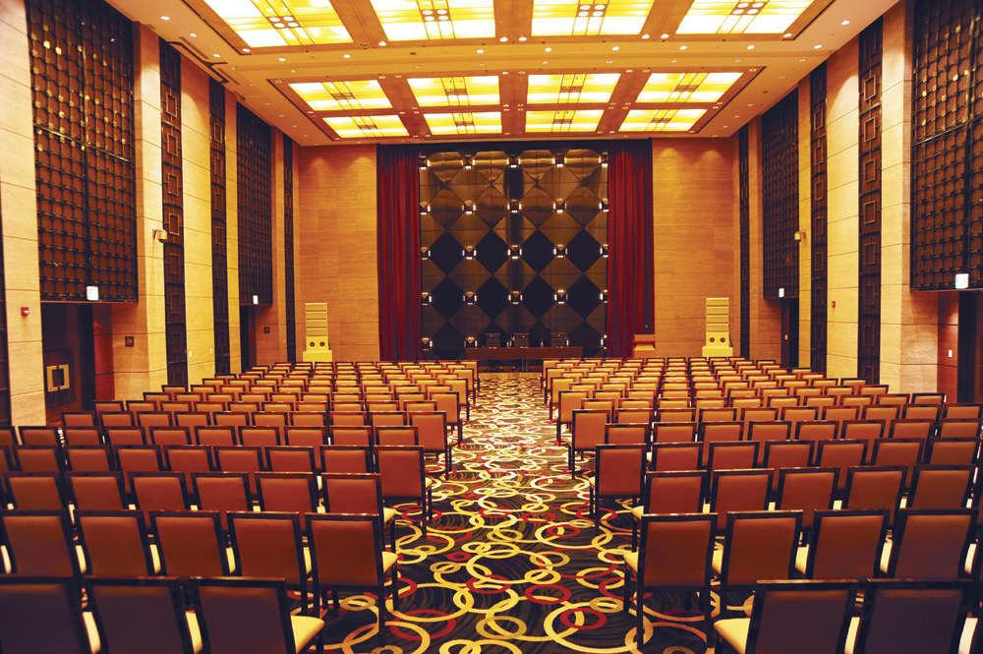
7
Angolas mest moderna och största konferensanläggning.
- Stad: Luanda
- Kapacitet: upp till 8 000+ personer
- Över 20 000 m² eventyta
- Strategiskt läge i affärsdistriktet Talatona
- Väldigt stark inom internationella konferenser, B2B-events och statliga möten

2. Futungo de Belas Conference Center
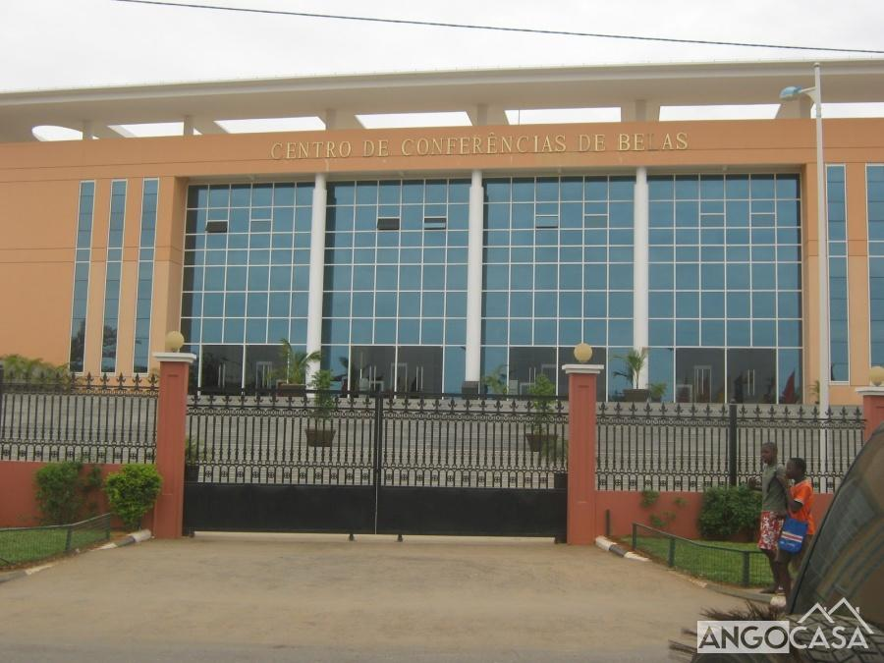
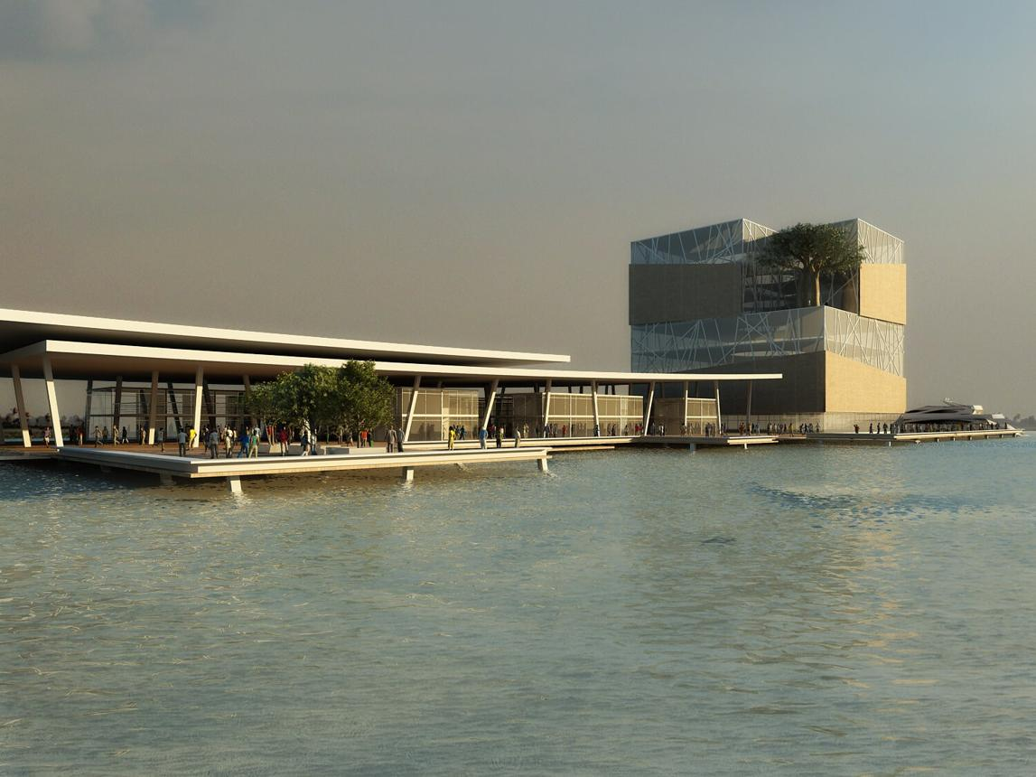
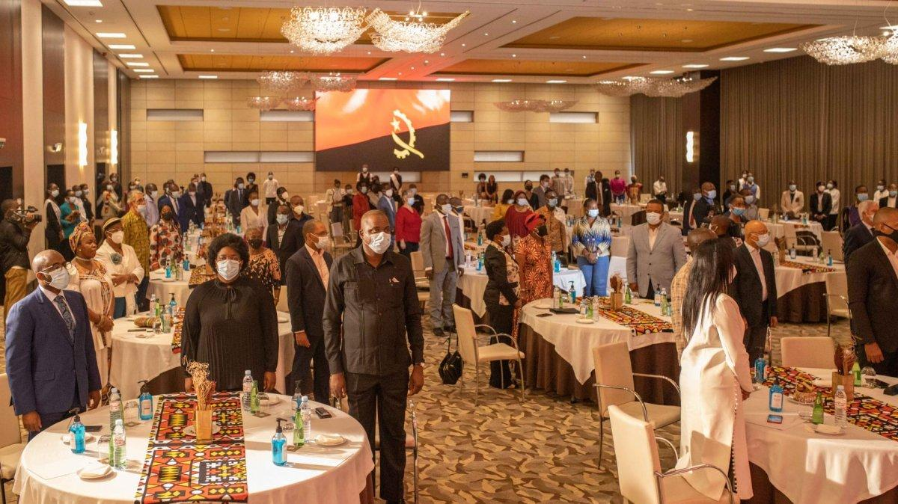
6
En prestigefylld anläggning med stark koppling till statliga event.
- Stad: Luanda
- Kapacitet: upp till 3 000+ personer
- Hög säkerhetsnivå
- Används ofta för officiella sammankomster
- Väldigt stark inom toppmöten, statliga konferenser och diplomatiska event

3. Hotel Epic Sana Luanda Conference Center
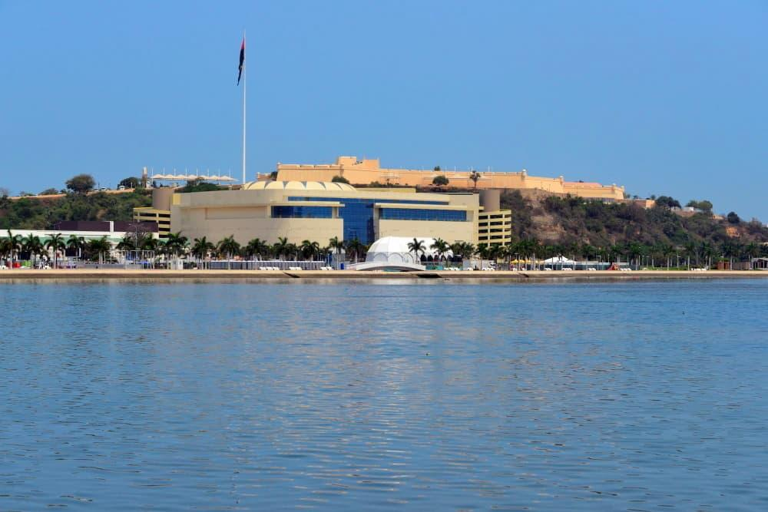
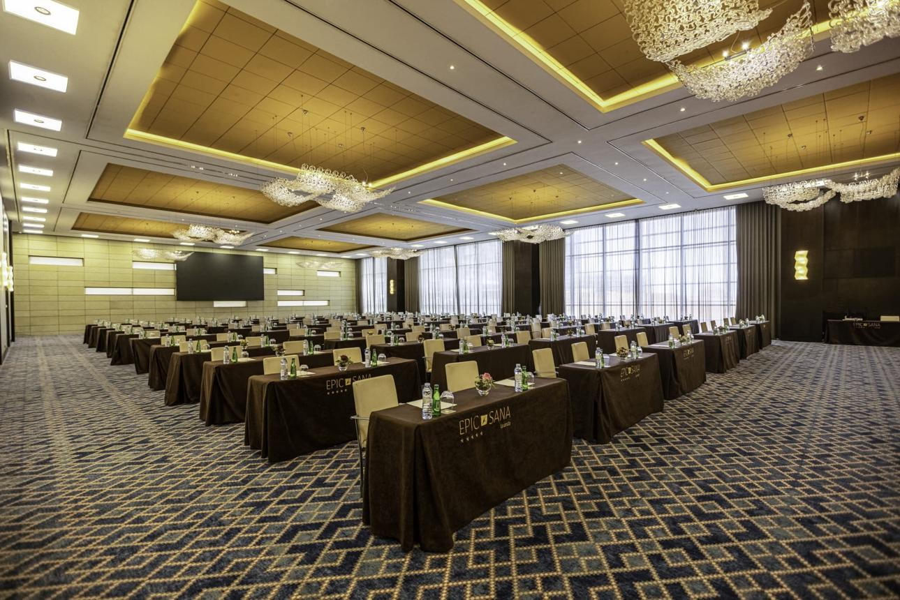
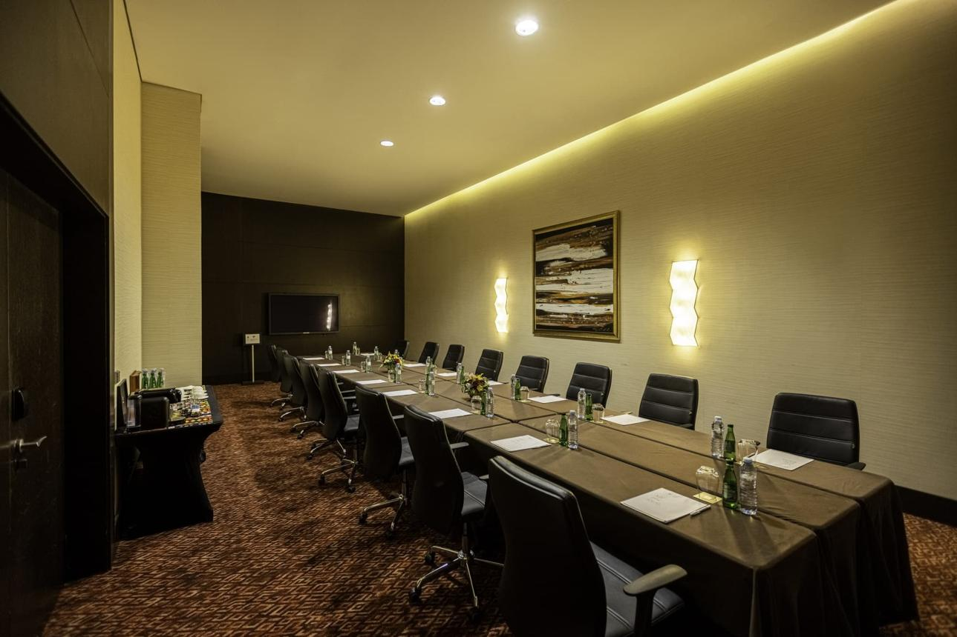
6
En av Angolas mest exklusiva hotellbaserade konferensanläggningar.
- Stad: Luanda
- Kapacitet: upp till 1 500+ personer
- Premium faciliteter och modern design
- Centralt läge i city
- Väldigt stark inom corporate events, internationella möten och konferenser

4. Hotel de Convenções de Talatona (HCTA)
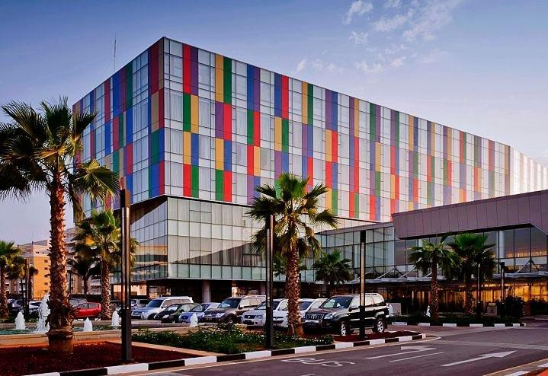

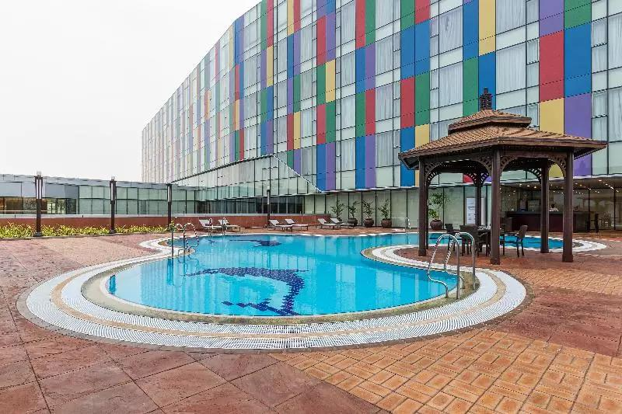
6
En av de största konferenshotellen i Angola.
- Stad: Luanda
- Kapacitet: upp till 2 000+ personer
- Integrerad hotell- och konferensanläggning
- Modern infrastruktur
- Väldigt stark inom konferenser, corporate events och internationella möten

5. Belas Conference & Event Facilities
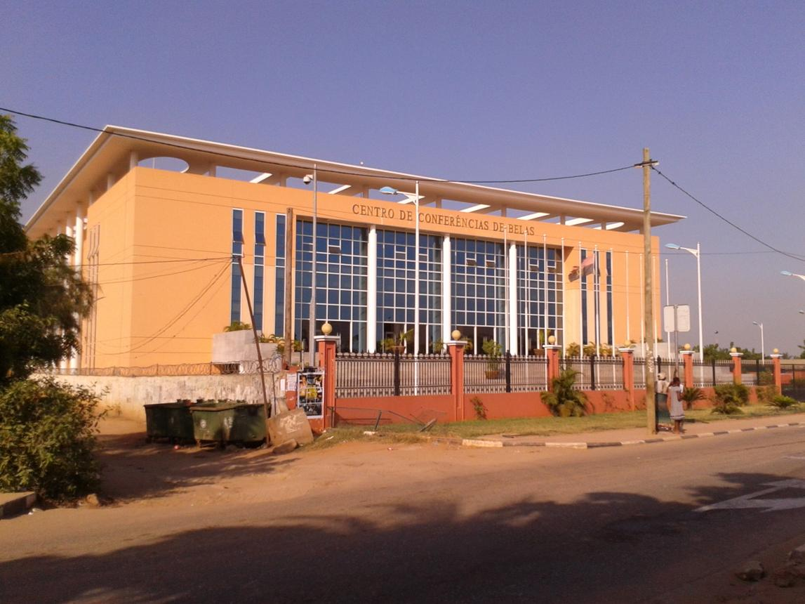
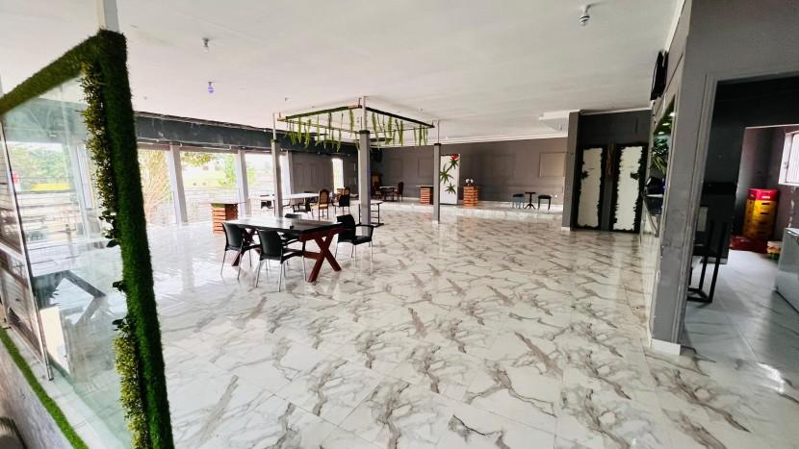
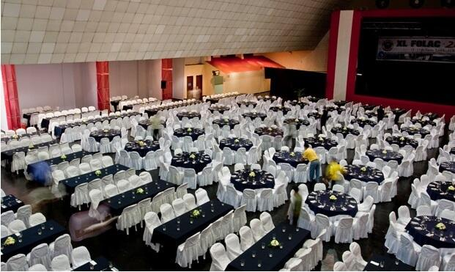
7
En flexibel eventanläggning i ett växande område utanför Luanda.
- Stad: Belas (Luanda-regionen)
- Kapacitet: upp till 1 500+ personer
- Växande eventdestination
- Flexibla ytor för olika typer av events
- Väldigt stark inom nationella konferenser, företagsevent och större gatherings

